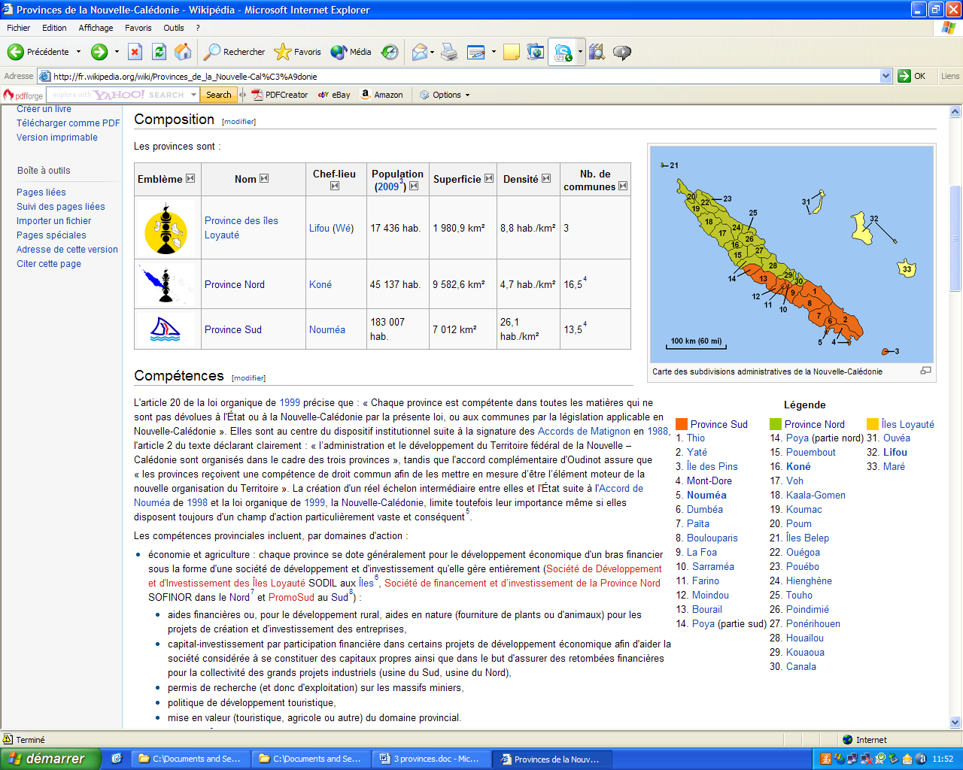

Les provinces de Nouvelle Calédonie
INCLUDEPICTURE "http://upload.wikimedia.org/wikipedia/commons/5/57/Bandera_Province_Nord.png" \* MERGEFORMATINET
la Province Sud, 183 007 habitants en 2009 sur 7 012 km². Elle a pour chef-lieu Nouméa.

INCLUDEPICTURE "http://upload.wikimedia.org/wikipedia/commons/thumb/9/94/Bandera_Province_Sud.svg/400px-Bandera_Province_Sud.svg.png" \* MERGEFORMATINET
la Province Nord, 9 582,6 km² et 45 137 habitants en 2009 . L'hôtel de province, et donc le chef-lieu, est situé à Koné.

la Province des îles Loyauté dont le centre administratif est à Wé sur Lifou, 17 436 habitants en 2009, 1 980,9 km². Elle comprend les îles d'Ouvéa, Lifou, Tiga et Maré.

source : http://fr.wikipedia.org/wiki/Provinces_de_la_Nouvelle-Calédonie

A l’aide de toutes les indications fournies sur ce document, tu vas devoir :
- compléter le tableau.
- commenter et compléter le graphique 1.
- réaliser un graphique du même type représentant les superficies des 3 provinces.
Emblème | Nom | Chef lieu | Population en 2009 | Superficie. | Densité | Nombre de communes
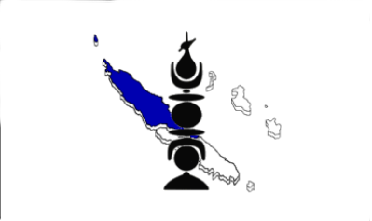

Graphique 1

Les provinces de Nouvelle Calédonie.

- classe : testée en 6ème mais 3ème partie difficile - 5ème
- durée : 1h
- la situation-problème
Les trois provinces de Nouvelle Calédonie, réinvestissement/découverte
- le(s) support(s) de travail
La fiche documentaire, la fiche réponse, calculatrice, compas rapporteur.
- le(s) consigne(s) donnée(s) à l’élève
Sur la fiche fournie en début d’activité + explication orale du travail attendu.
- dans la grille de référence
les domaines scientifiques de connaissances
• Organisation et gestion de données .
• Nombres et calculs
• Grandeurs et mesures
Pratiquer une démarche scientifique ou technologique | les capacités à évaluer en situation | les indicateurs de réussite
• Observer, rechercher et organiser les informations.  • Réaliser, manipuler, mesurer, calculer, appliquer des consignes.  • Raisonner, argumenter, démontrer.  • Communiquer à l’aide de langages ou d’outils scientifiques ou technologiques. | Extraire d’un document papier, d’un fait observé les informations utiles.  Utiliser un tableur (5ème).  Effectuer un calcul. Faire un tableau, Faire un graphique.  Proposer une méthode, un calcul, un outil adapté ;  Confronter le résultat au résultat attendu, mettre en relation, déduire, valider ou invalider (la conjecture), l’hypothèse  Exprimer un résultat, une solution, une conclusion par une phrase correcte | L’élève extrait des informations à partir d’un ensemble de documents et d’observations.  L’élève calcule (instrumenté), se pose des questions sur la précision du résultat  L’élève participe à la conception d’un protocole  La méthode étant donnée, l’élève sait la mettre en oeuvre et dire quel résultat il attend ou quelles informations il va tirer  L’élève ordonne et structure une solution, une conclusion, un ensemble de résultats.
- dans le programme de la classe visée
les connaissances | les capacités | les attitudess
Représentations usuelles : tableaux, graphiques  Proportionnalité  Opérations  Valeur approchée  Angles | Compléter un tableau  Lire, utiliser et interpréter des données à partir d’un tableau  Lire, utiliser et interpréter des informations à partir d’une représentation graphique simple.  Reconnaître les situations qui relèvent de la proportionnalité et les traiter en choisissant un moyen adapté  Utiliser une calculatrice  Utiliser un rapporteur pour construire un angle de mesure donnée en degré. | Sens de l’observation  Prise d’initiative  Curiosité, créativité.

- les aides ou "coup de pouce"
 aide à la démarche de résolution :
pour la 3ème partie, après un temps de recherche, provoquer un échange, questionner les élèves, faire ressortir les mots importants de leurs recherches (demi cercle, 180°, angle plat, et les informations qu’ils doivent trouver pour réaliser le graphique (les la superficie totale, les mesures des angles), travail de groupe ....
 apport de savoir-faire :
 apport de connaissances : densité de population, au programme de géographie, rappel fait par un élève.

- les réponses attendues
- tableau correctement rempli.
- titre et légende du graphique 1.
- en 5ème, tableau de proportionnalité et graphique juste.
en 6ème, les angles étant donnés, demi cercle « correctement partagé » en 3 parts avec légende.
Description de la séance

Niveau de la classe | 6ème, bonne classe
Durée | 1 heure (par groupe)
Déroulement prévu de la séance | Une moitié de classe travaille en autonomie sur le logiciel mathenpoche avec fiche de travail ramassée en fin d’heure.  L’autre moitié de classe travaille avec moi sur cette activité, soit environ 13 élèves assis autour d’une grande table au centre de la pièce.  Au bout d’une heure, les groupes tournent.
Objectifs du programme  Objectif transversal | . Tableaux et graphiques  . Proportionnalité  . utilisation des tice : calculatrice  . angles, rapporteur.  Géographie : densité de population
Attitudes | Sens de l’observation  Prise d’initiative  Curiosité, créativité.
Prérequis | Avoir une bonne pratique de l’utilisation du rapporteur.  Travail bien avancé sur la proportionnalité.
Description | - les deux premières parties ne posent pas de problème (15 à 30 minutes).  La densité de population a été vue en CM2 d’après certains élèves, en 6ème sinon. Après que la définition soit rappelée par un élève, les élèves l’ont calculée sans problème (calculatrice). Un point est fait sur le sens des résultats trouvés et des élèves questionnent sur la possibilité d’arrondir à l’unité ...  - Pour la 3ème partie, tout le monde est bloqué, mais les recherches vont bon train.  Le tracé du demi cercle vient vite ainsi que des tentatives de partage en trois « au jugé ».  Un premier point est fait oralement sur « ce qu’il va falloir faire » : les réponses données sont « des divisions », « trouver des angles », « un angle plat ».  Nouveau temps de recherche, les « très bons » ont trouvé, les autres rament... mais échangent leurs idées !  On met au point la méthode (tableau de proportionnalité) tous ensemble et chacun termine son travail.  Cela s’est moins bien passé dans le 2ème groupe (peut-être fatigués de leur 1ère heure de travail sur mathenpoche), je leur ai laissé terminer à la maison.
Analyse- bilan | - Je pense que la 3ème partie est difficile en 6ème. Nous avions déjà bien travaillé sur les angles (mais jamais réalisé de diagramme semi-circulaire) et la proportionnalité (mais avec des nombres beaucoup plus simples).  - Malgré l’apport de la calculatrice, les nombres utilisés et les résultats obtenus surprennent un peu les élèves.  - Cette activité peut malgré tout être envisagée en 6ème, de deux manières (ou plus !)  Soit en supprimant la 3ème partie et en ajoutant des diagrammes dans la 2ème partie ...  Soit en travaillant sur plusieurs séances pour arriver au bout et en apportant progressivement les connaissances ou savoir-faire nécessaires.  - Les élèves ont beaucoup apprécié l’aspect « travail d’équipe »  - A tester en 5ème  - prolongement possible sur Excel

